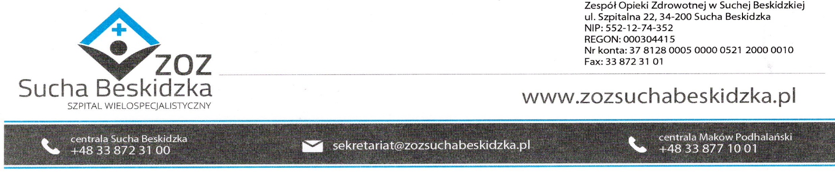
Znak: ZOZ.V.010/DZP/07/24 Sucha Beskidzka dnia 20.03.2024r.

Dotyczy: Postępowania na dostawę sprzętu 1x użytku oraz materiałów medycznych: ZOZ.V.010/DZP/07/24.

Dyrekcja Zespołu Opieki Zdrowotnej w Suchej Beskidzkiej odpowiada na poniższe pytania:

Pakiet nr 43
- Prosimy Zamawiającego w poz. 1 o dopuszczenie maski krtaniowej wykonana z polipropylenu, poliwęglanu i silikonu (pompowany mankiet silikonowy), rozmiar maski bez kodowania kolorystycznego, wyraźne oznakowanie numeryczne rozmiaru maski na końcu rurki powietrznej.
Odp. Zamawiający dopuszcza.
- Prosimy Zamawiającego w poz. 2 o dopuszczenie na zasadzie równoważności zamiast „Urządzenie do nagłośniowego zabezpieczenia drożności dróg oddechowych zapewniająće utrzymanie drożności dróg oddechowych, przeznaczonym do stosowania w przestrzeni nagłośniowej, wykonanym z medycznej jakości termoplastycznego, miękkiego, przezroczystego elastomeru przypominającego żel. Maska nie zawiera nadmuchiwanego mankietu. Konstrukcja i-gel zapewnia autonomiczne, bezciśnieniowe uszczelnienie struktur gardła i krtani oraz struktur przykrtaniowych. Wyposażone w kanał do odsysania treści żołądkowej (wszyskie rozmiary poza 1), z kodem kolorystycznym (identyfikacja rozmiaru na podstawie kloru). pakowane w szkielet wykonany z tworzywa sztucznego zamykany zatrzaskowo, zapobiegają odkształcaniom maski Kompatybilny ze środowiskim MRI. Maski ostępne w rozmiarach 1;1,5;2,5;3;4;5;- produkt jednorazowy, sterylny.” na „Maska krtaniowa jednorazowego użytku, wykonana z polipropylenu, poliwęglanu i silikonu (pompowany mankiet silikonowy), składająca się z rurki, maski z wstępnie nadmuchanym mankietem, zaworu do napełnienia i opróżnienia mankietu. Zawór z balonikiem próbnym ciśnienia w mankiecie. Produkt wolny od lateksu, ftalanów DEHP. Wyraźne oznakowanie numeryczne rozmiaru maski na końcu rurki powietrznej. Dostępne rozmiary (wg wagi pacjenta): 1,0 (<5 kg); 1,5 (5-10 kg); 2,0 (10-20 kg); 2,5 (20-30 kg); 3,0 30-50 kg); 4,0 (50-70 kg); 5,0 (70-100 kg) - wszystkie rozmiary muszą pochodzić od jednego Producenta. Produkt sterylny, pakowany w opakowanie folia-papier.”
Odp. Zamawiający dopuszcza.
- Prosimy Zamawiającego w poz. 3 o dopuszczenie na zasadzie równoważności „Wymiennik ciepła i wilgoci dla pacjentów na własnym oddechu tzw. sztuczny nos, piankowy wkład wymiennika HME. Produkt posiadający zastawkę oddechową / do odsysania, port do podłączenia tlenu o średnicy 5mm. Martwa przestrzeń 17ml, waga max 5g, zakres objętości oddechowej VT=50-1000ml. Utrata wilgoci przy VT250ml - max 10,1 mg/l, przy VT500ml - 12,3 mg/l. Długość całkowita max. 30mm, pakowany pojedynczo. Produkt czysty mikrobiologicznie.”
Odp. Zamawiający dopuszcza.
- Prosimy Zamawiającego w poz. 7 o dopuszczenie opakowania pojedyncza folia.
Odp. Zamawiający dopuszcza.
- Prosimy Zamawiającego o dopuszczenie mankietu zapakowanego w kartonie.
Odp. Zamawiający dopuszcza.
- Prosimy Zamawiającego o doprecyzowanie w poz. 9 , czy Zamawiający wymaga łyżek do laryngoskopu w rozmiarach 00, 0-5 - wszystkie rozmiary łyżek od jednego producenta.
Odp. TAK.
- Prosimy Zamawiającego w poz. 10, 11, 12 o odstąpienie 10 szt. fiolek do przepłukiwania cewnika o pojemności 15 ml.
Odp. NIE.
- Prosimy Zamawiającego o wydzielenie z poz. 10, 11 i 12 fiolek do przepłukiwania cewnika o pojemności 15 ml i utworzenie kolejnej pozycji w pakiecie 43 w ilości 3 000 szt., produkt niemedyczny.
Odp. Zamawiający dopuszcza.
- Czy Zamawiający w poz. 13 ma na myśli i będzie wymagać sterylnego adaptera kompatybilnego z systemem zamkniętym z poz. 10? System zamknięty w poz. 11 i 12 posiada zintegrowany w dolnej części port do bronchoskopii.
Odp. TAK.
- Czy Zamawiający w poz. 16 ma na myśli nebulizator o poj. 6 ml.
Odp. TAK.

